Техническое задание для сайта-визитки команды (RoR-Team)

Front End

Ссылка на файлы ТЗ - RoR-Team

Главная страница, она же - “рутовая”, страница отображающая 5 функциональных секций:

1) Header – содержит; Лого-ссылку ведущую на главную страничку. Навигационное меню. Иконку-ссылку на Live Chat.

2) Под Header-ом распологаеться блок в котором указано краткое инфо о нашей команды с лозунгом или опытом работы. Справа от них распологаеться блок с нашими скилами иначе говоря “в чем мы сильны”. Иконки отображают наши сильные стороны. Ниже ссылка “узнать больше”ведущая на страничку “Company”.

3) Под блоком “О команде” распологаеться блок “Портфолио\Проекты над которыми мы работали”.
В нем ,рандомно при каждой перезагрузке страницы, отображаються картика проекта+подпись к ней – имя проекта. Внизу ссылка “узнать больше” ведущая на страничку “Work”.

4) Перед блоком Footer-а распологаеться блок делящийся на две части. Первая – это свежие посты в блоге. Представленны ,как иконка с датой создания+ссылка тайтл на пост+инфо кем создан. Вторая часть это – блок “Вакансии” , который содержит схематические картинки для специализации ссылку на полное описание работы и кнопку отправить резюме.

5) В футере находится блок “Связь с нами”. Он содержит ссылки на наши странички в Твиттере и Фейсбуке а также ссылка на связь по емейлу и копирайты.

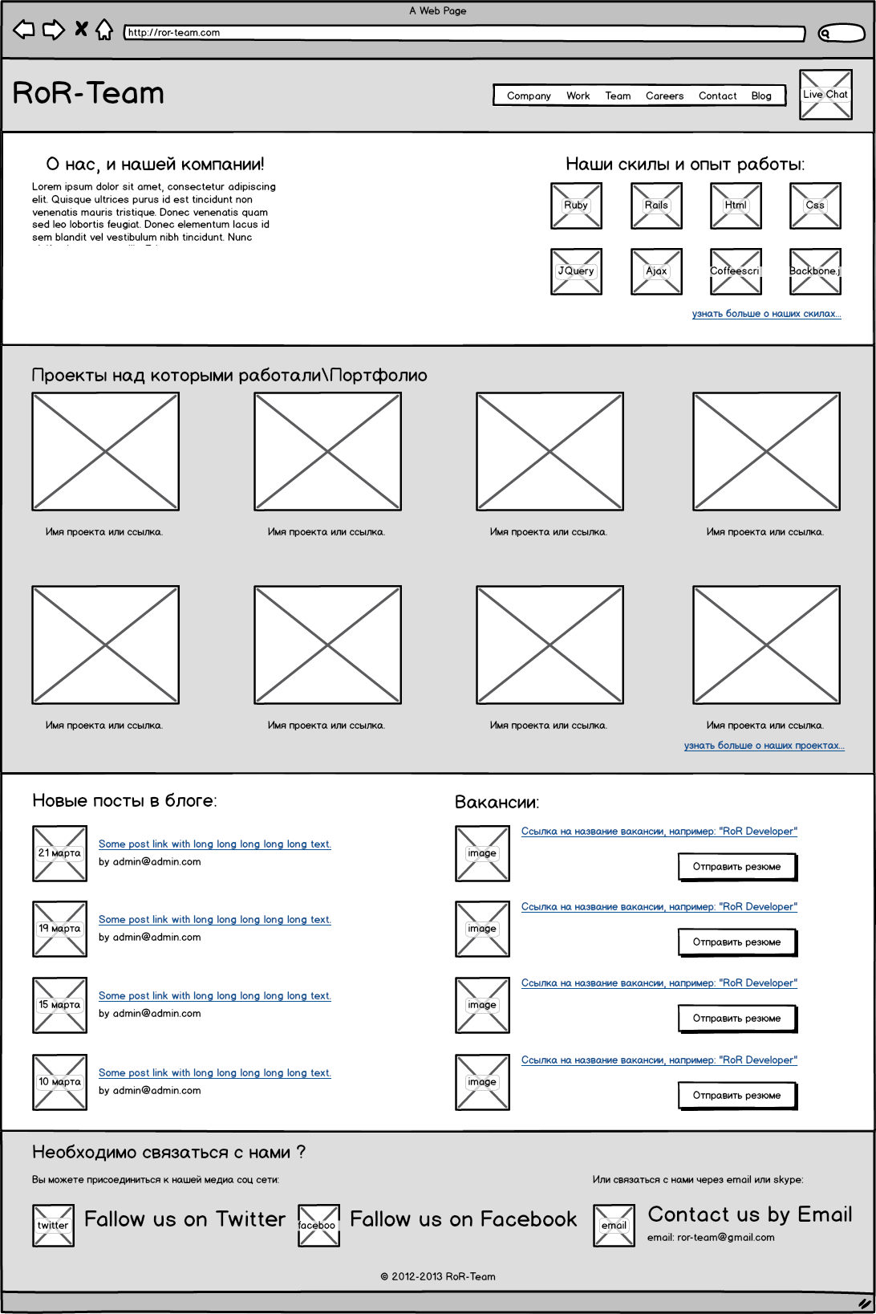

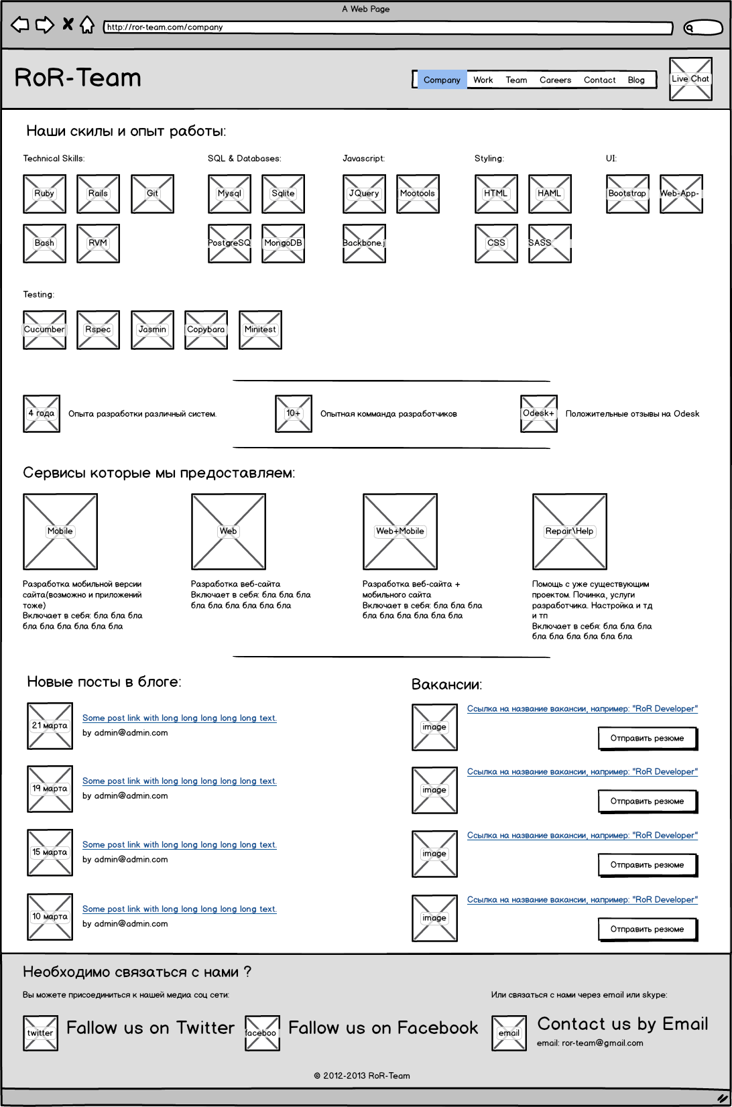
Страница “Company\Компания”:

1) Наши скилы и опыт работы. Содержит иконки скилов разбитые по группам(категории взять с мокапа) и иконки опыта работы и преимущества работы с нами.
2) Сервисы которые мы предоставляем с описанием.

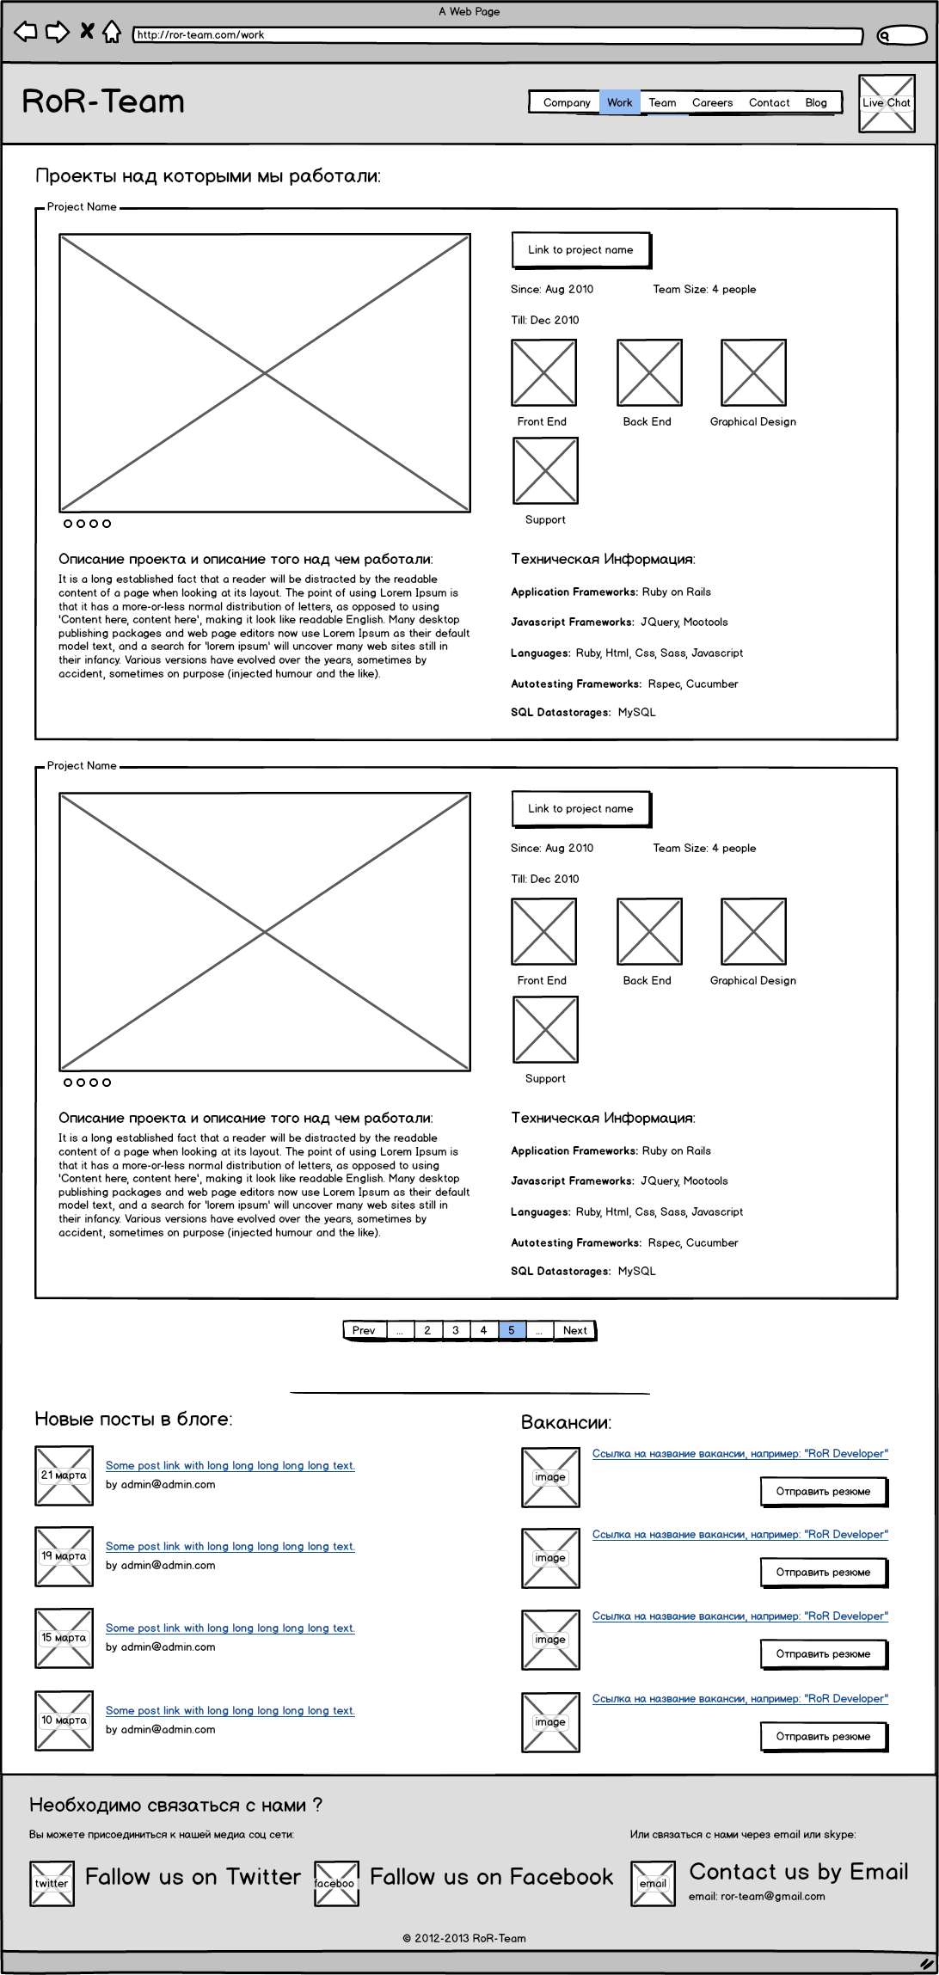
Страница “Work\Портфолио” - содержит список проектов над которыми мы работали с постраничной пагинацией. В блоке отображающем проект находяться следующие элементы:

1) Слайдер с картинками скриншотами проэкта. Под ним находиться описание проекта и наши функции и роль в его разработке.

2) Ссылка на сайт. Когда началась разработка, когда закончилась и сколько человек принимало участие.

3) Иконки с подписями о том какие функции-услуги были предоставленны проэкту.

4) Техническая информация о том какие языки и технологии нами были использованны.

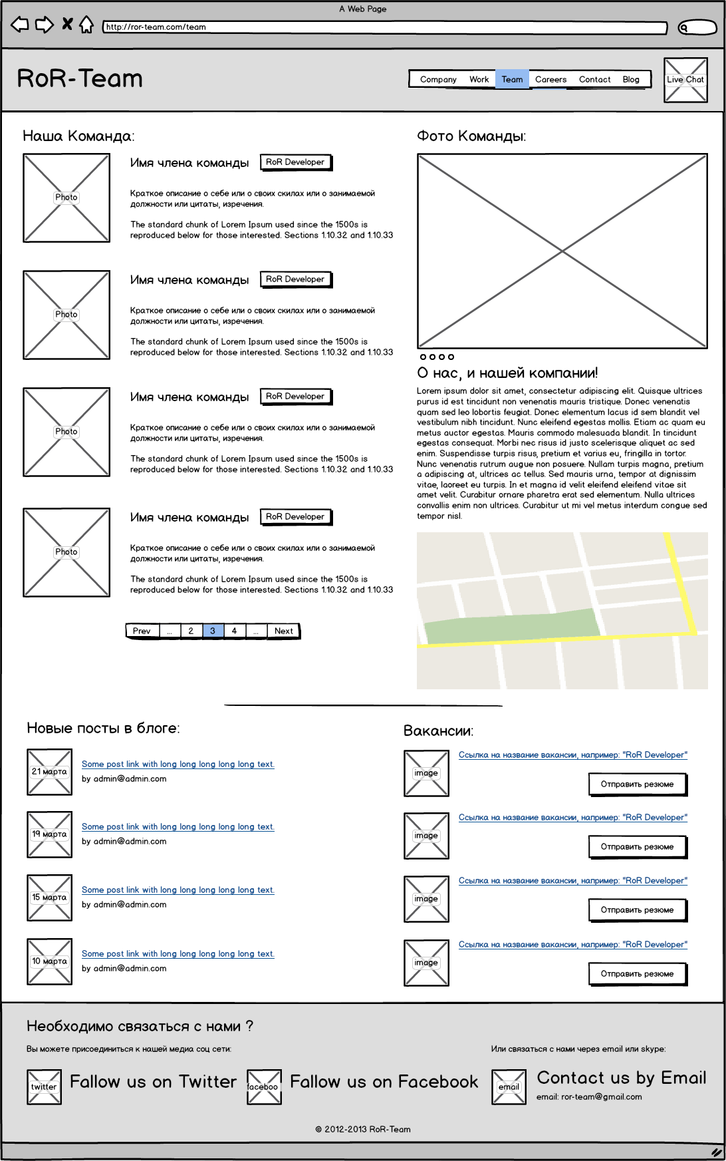
Страница “Team\Команда” - содержит два блока. Первый - список с пагинацией членов нашей команды. Фото коллеги, Имя + Фамилия, Роль которую он исполняет, краткое о себе, цитаты, изречения. Второй блок - содержит групповые фото команды или отдельные фото с членами команды которые меняються. Информацию о команде и местоположение на карте.

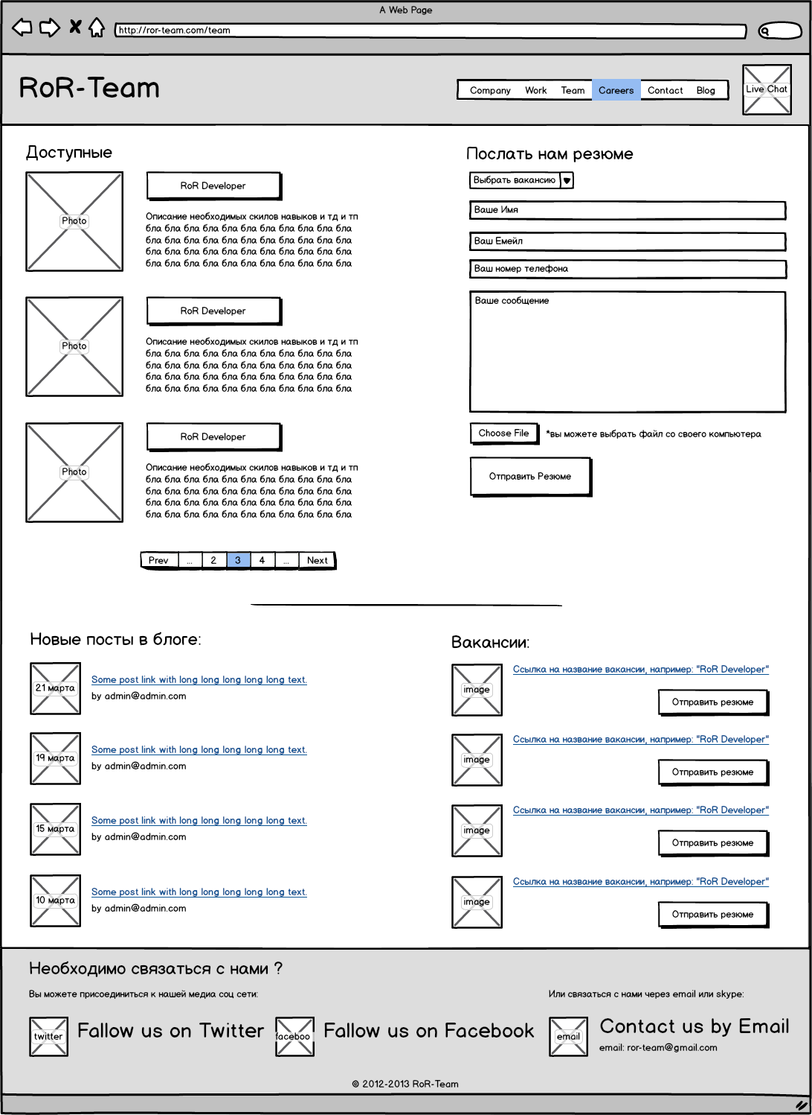
Страница “Careers\Вакансии” - содержит следующие блоки
1) Блок “Доступных вакансий” с подробным описанием вакансии, схематической картинкой и пагинацией.
2) Блок отправки резюме в котором можно выбрать из списка доступных вакансий, ввести контактные данные и сообщение, а так же прикрепить файл с резюме.

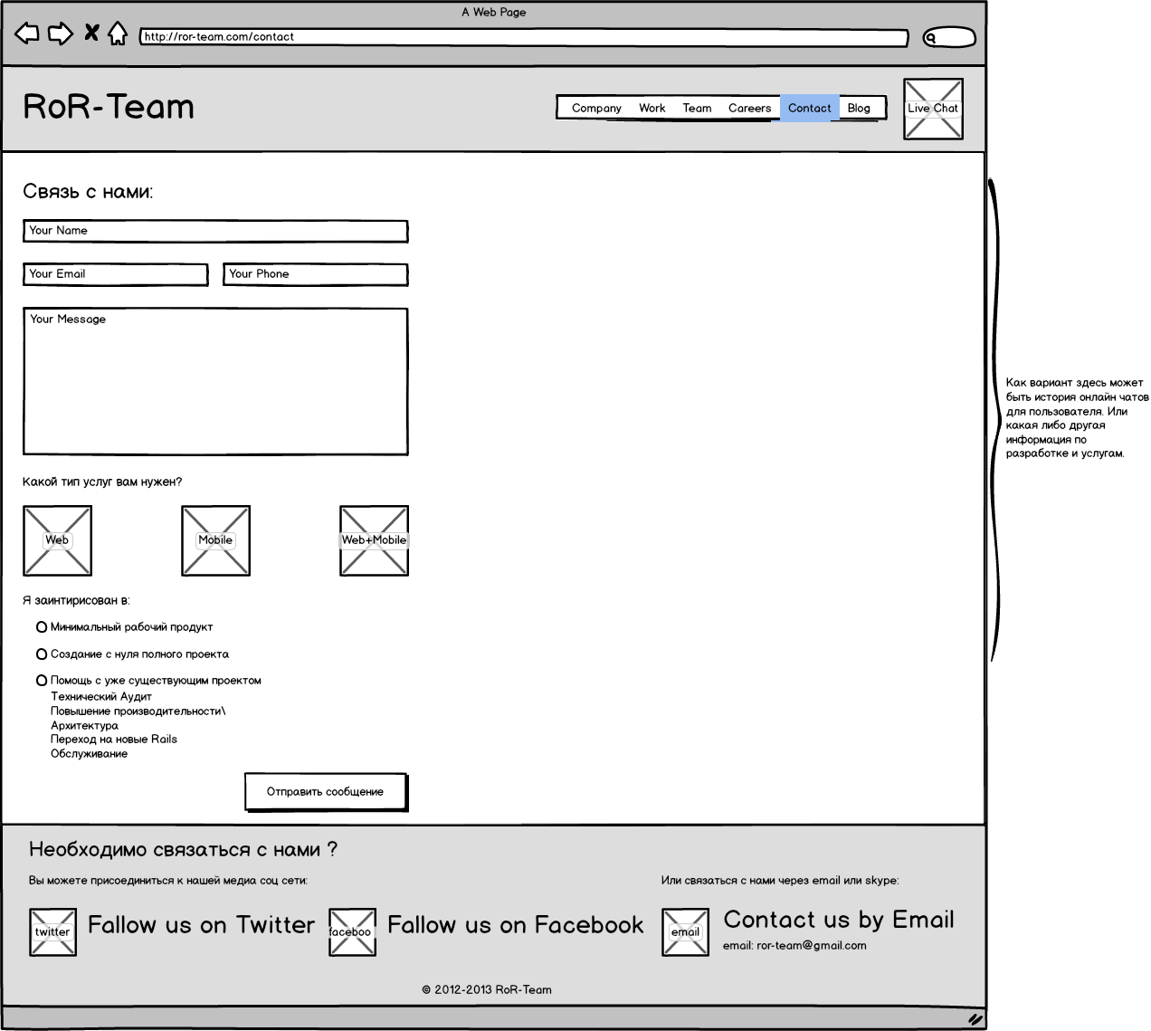
Страница “Contact\Контакты” - страница связи с нами. Содержит форму для отправки емейла. Стилизованные чекбоксы с выбором услуг(Веб, Мобильное, Веб+Мобильное приложение). Радиобаттон с выбором услуг(Минимальный рабочик продукт, Полностью разработанный с нуля продукт, Помощь с уже существующим.) Ссылки на твиттер и фейсбук и ссылки-кнопки запускающие по нажатию приложение(Емейл и Скайп).

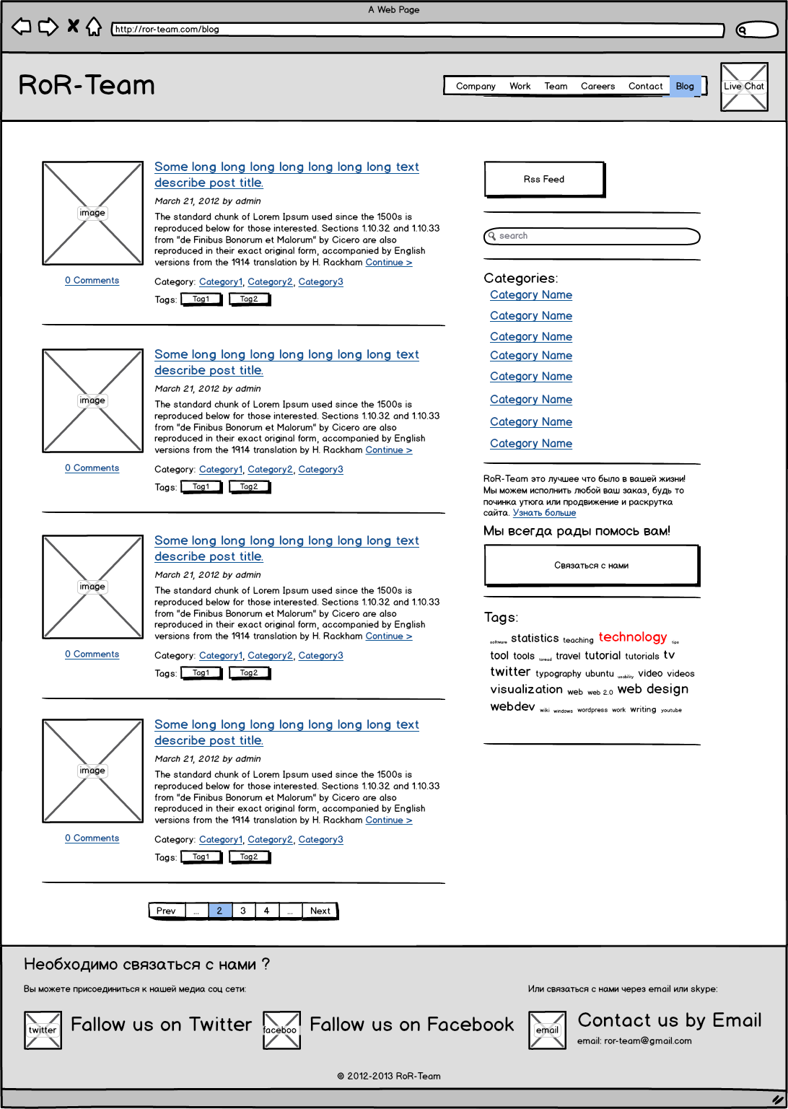
Страница “Blog\Блог” - содержит следующие элементы:

1) Список постов. Блок поста содержит следующее: Картинка-иконка поста. Под ней ссылка на коментарии к посту в виде числового идентификатора кол-ва коментариев к посту. Ссылка-тайтл на пост. Под ней – дата создания поста и кем был создан. Далее краткое содеражине поста которое оканчиваеться ссылкой на поств виде “Continue reading\ узнать больше”. Далее блок со списком категорий к которым относиться пост. Блок со списком тэгов к посту. После каждого поста разделитель, в конце постраничная пагинация постов.

2) Правая чать, сайдбар – Содержит следующее: Кнопку “Rss Feed”. Разделитель. Поле поиска по постам. Разделитель. Список категорий-ссылкок. Разделитель. Информация о том какие мы классные и всегда рады помочь с кнопкой-ссылкой на страничку “Contat\Контакты”. Облако тегов.

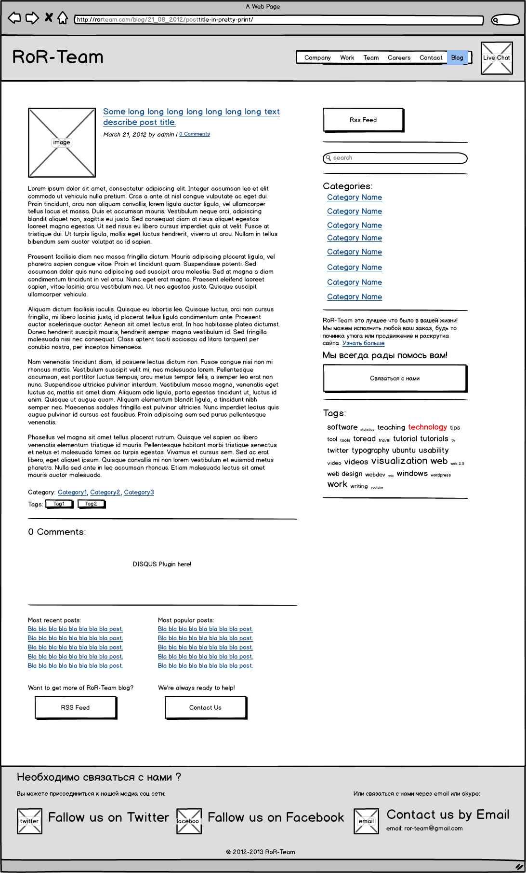
Страница “Поста” - в адресной строке путь строиться следующим образом “/blog/дата создания поста/тайт поста”. На страничке: Картинка-иконка поста. Тайтл поста. Под тайтлом кто создал с датой создания. Ниже – полный текст поста. Блок с категориями. Блок с тэгами. Блок коментариев(Рекамендуеться использовать плагин DISQUS). Если же от плагина отказались необходимо реализовать такой же функционал как и у плагина с похожим оформлением. Блок последних постов, под блоком кнопочка с предшествующим текстом “Хотите получать свежие новости с нашего блога?”, Кнопочка “Rss Feed”. Блок популярных постов под ним кнопочка с предшествующим текстом “Мы всегда готовы помочь” , кнопочка “Contact Us\Связаться с нами”.

Live Chat – в Header-е есть кнопка-иконка “Live Chat”. При нажатии на ней появляеться окошко чата содержащее следующие элементы:

Онлайн чат с @емейл менеджера. В окне диалога наши сообщения и сообщения менеджера выглядят следующим образом – Дата отправки + @ваш емейл(емейл менеджера): текст сообщения.

Разделитель.

Текстовое поля для вашего емейла. Текст ареа для вашего сообщения. Кнопка отправить.

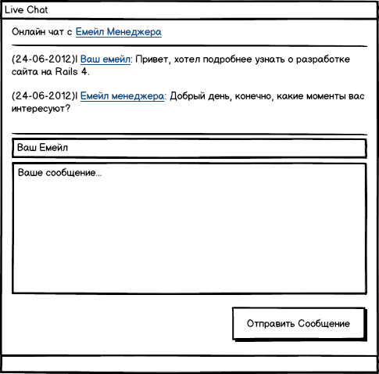

Админ часть – Использовать готовые решения.
Rails Admin - https://github.com/sferik/rails_admin
Active Admin - http://activeadmin.info/

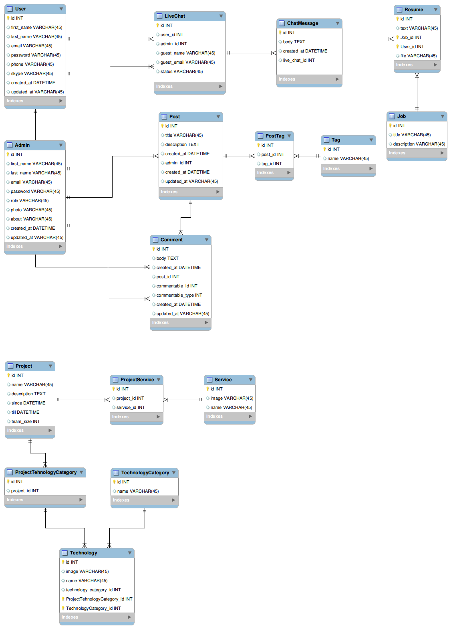
MySQL DB Schema

